此文章已于 10:59:41 2015/12/16 发布到 Net | Linux | 安全

[经验]无线鼠标和无线键盘真的不能用了？——雷柏的重生之路~

逆天大二的时候托朋友买了个雷柏的无线键盘鼠标：

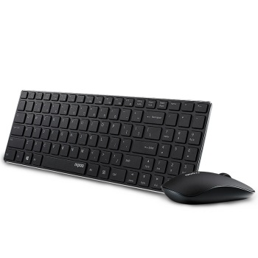

用了很多年，不仅外观好而且键盘鼠标本身也很好用，可前些日子就光荣牺牲了。。。。

逆天百思不得其”姐”，试着把电池换了，发现还是不行，，，，，(⊙o⊙)…

可能真的是老了退休了吧，好多年了~~~~~

后来想到，我无线接收器一直插电脑上，会不会是烧坏了？？？

于是上淘宝，抱着试一试又不会怀孕的心态 ，狠心买了个还算靠谱的 接收器（总共25元）

看搜索关键字：**雷柏鼠标接收器**

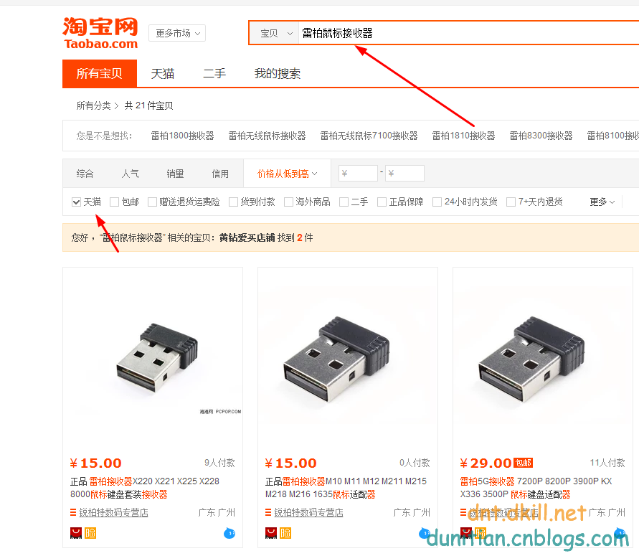

然后，今天到了，好轻的一个盒子，裹着广州某超市过时的双十二促销单子就来到了逆天的手里~

有说明书，不过等于没有。。。（官网有软件来匹配，软件上有详细说明）

上了官网，在右下角的隔壁角落有**对码程序**：<http://www.rapoo.cn/downloadcenter>

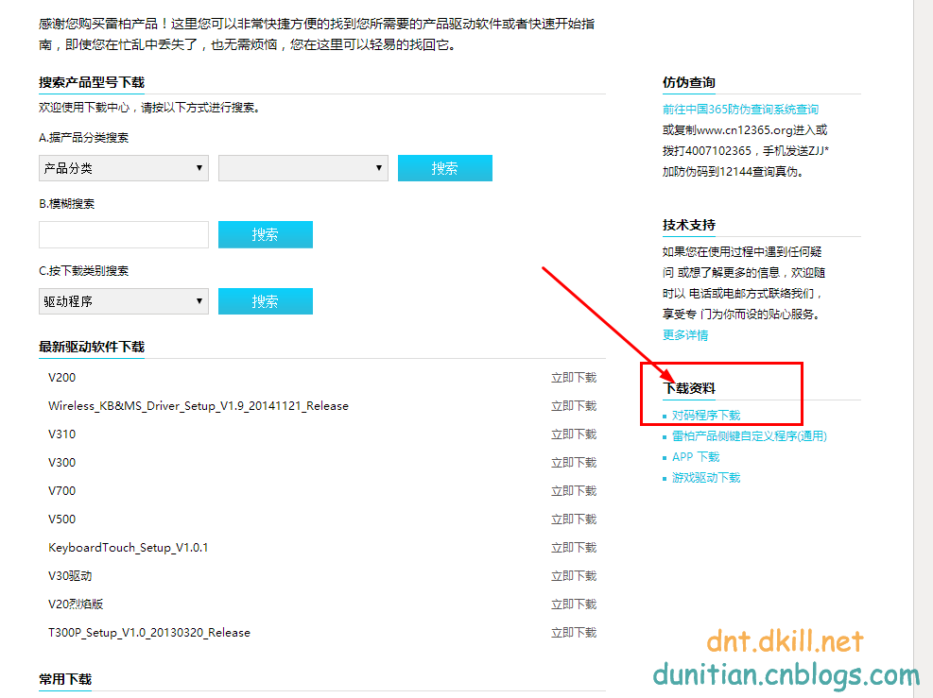

安装一下，然后重启：

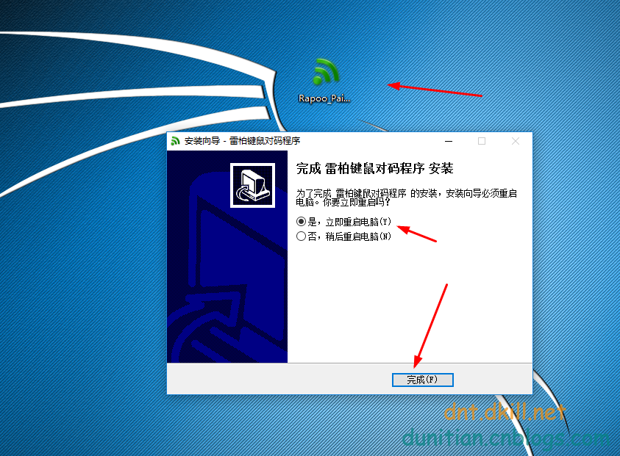

插上接收器（你的无线键盘鼠标都先关了）

点鼠标对码，当出现“请同时按下左中右三键”的时候~~~**只**打开**无线鼠标**开关，按提示操作（靠近一点）（失败就重试）

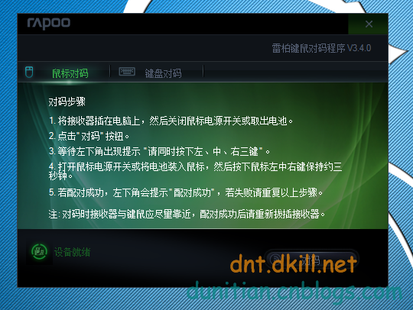

成功后点键盘对码，有提示后，开无线键盘，按esc + pause （逆天经验：上一步匹配成功的鼠标不要太靠近，不然容易混乱）

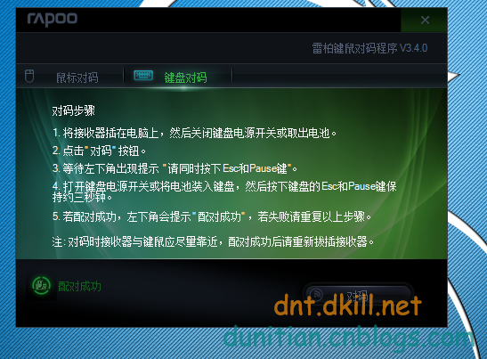

当都成功的时候，把无线接收器拔了

然后再插上去，试试你的套装是不是可以用了~~~

一般人都是可以用了，而逆天又岂是一般人？~~~~~~~~~~~~于是我只有无线键盘可以用，无线鼠标被干扰了。。。。。。。。。。（我还是当一般人比较好~~~~(>_<)~~~~ ）

没办法，继续搞，无线键盘关了放旁边就好了

匹配，匹配，成功！插上~还是鼠标不能用。。。

匹配，匹配，成功！插上~还是鼠标不能用。。。

匹配，匹配，成功！插上~还是鼠标不能用。。。

匹配，匹配，成功！插上~还是鼠标不能用。。。

**匹配，直接失败。。。**

**匹配，直接失败。。。**

**匹配，直接失败。。。**

**小技巧：拔了，换个usb口**

匹配，匹配，成功！插上~还是鼠标不能用。。。

匹配，匹配，成功！插上~还是鼠标不能用。。。

**匹配，直接失败。。。**

**拔了，换个usb口**

匹配，匹配，成功！都可以用了！！！

收工~~~ 以上就是逆天的艰苦经历